<https://www.worldsciencefestival.com/>

1. Час завантаження сайту

Load: 4.66 s

1. Error виписані елементи які не підвантажуються, які потребують уваги

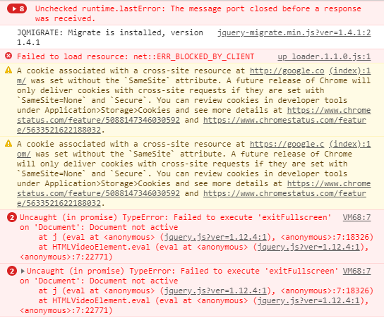

1. Проаналізувати скільки памяті займає сайт (максимум сайт має завантажувати 10мб ) (5мб - норм)

8.6Mb

1. Проаналізувати Performance, які файли найдовше завантажуються, які заповільняють систему

Великий час завантаження зображень

1. SEO accessibility аудит (як читається роботами пошуковиками, що потрібно поправити щоб показники були ближчими до 90%)

зображення не мають атрибута alt

відсутній МЕТА-тег keywords